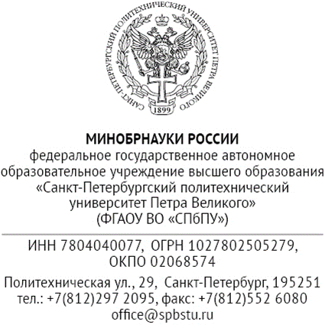

ПРОТОКОЛ
заседания экспертной комиссии федерального государственного автономного образовательного учреждения высшего образования «Санкт-Петербургский политехнический университет Петра Великого» по выдвижению претендентов на получение корпоративных стипендий и грантов от АО «Концерн Росэнергоатом»
______________
дата
ПРИСУТСТВОВАЛИ:

ФИО |  | должность
ФИО |  | должность
ФИО |  | должность
ФИО |  | должность

ПОСТАНОВИЛИ:
На основании Положения о порядке назначения и выплаты именных корпоративных стипендий и грантов АО «Концерн Росэнергоатом» ______________от __________ и предоставленных кандидатами анкет-заявлений и приложенных к ним документов рекомендовать Конкурсной комиссии АО «Концерн Росэнергоатом»:
- кандидатов на соискание корпоративных стипендий АО "Концерн Росэнергоатом" по форме для заполнения (приложение № 9)
- кандидатов на соискание корпоративных грантов АО "Концерн Росэнергоатом" по форме для заполнения (приложение № 10)

Приложения:
- Анкеты-заявления студентов
- Документы, указанные в анкетах-заявлениях
- Реквизиты внебюджетного счета для заключения договора целевого финансирования на выплату стипендий и грантов

Председатель комиссии:

__________________ | ФИО
Члены комиссии:

__________________ | ФИО
__________________ | ФИО

